Инструкция по работе со сканером RFID на базе ПО MgermRFID

Подготовка и настройка
Скачать драйвера для работы со сканером по ссылке https://ironlogic.ru/il.nsf/file/ru_drv_z2usb_2.12.26.zip/$FILE/drv_z2usb_2.12.26.zip
Установить драйвера на сканер согласно инструкции https://ironlogic.ru/il.nsf/file/ru_setup_drivers.pdf/$FILE/setup_drivers.pdf
Скачать файл MgermRFID и расположить файл в папке, доступной для пользователя компьютера

Интерфейс программы MgermRFID

Главное окно программы

Данное окно отображается по умолчанию в правом нижнем углу экрана.

Меню функций приложения
Для вызова меню функций приложения нужно нажать правой кнопкой мыши по главному окну программы или на иконке в трее. Меню выглядит следующим образом:
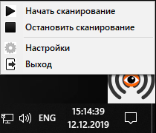

Функции меню

Начать сканирование
Запускает работу сканера. После нажатия данной кнопки будет выведено уведомление о подключении сканера.
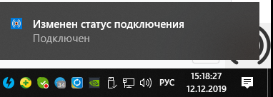
После этого сканер готов к работе

Остановить сканирование
Останавливает работу сканера. После нажатия кнопки сканер перестает принимать данные RFID карт и браслетов.

Настройки
Выводит окно настроек. Подробнее в разделе Настройки приложения

Выход
Завершает работу приложения

Настройки приложения
Главное окно настроек выглядит так:
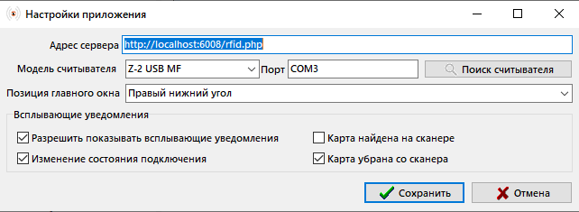

Описание настроек

Адрес сервера
Требуется указать путь до файла обработчика запросов от приложения, чтобы внешняя система могла получать команды от ПО

Модель считывателя
Модель Вашего считывателя RFID. Можно выбрать вручную. Проставляется автоматически через поиск считывателя

Порт
Порт, в который подключен считыватель. Можно указать вручную. Проставляется автоматически через поиск считывателя.

Поиск считывателя
Запускает поиск доступных считывателей. Подробнее в разделе Поиск считывателя

Позиция главного окна
Позволяет выбрать расположение главного окна программы на рабочем столе. Если выбрано “Установленная позиция”, то главное окно можно перетаскивать по экрану удерживая левую кнопку мыши

Блок “Всплывающие уведомления”
Разрешает или запрещает вывод всплывающих уведомлений о событиях
= Разрешить показывать всплывающие уведомления =
Включает и отключает все уведомления
= Изменение состояния подключения =
Включает и отключает уведомления о готовности сканера к работе
= Карта найдена на сканере =
Включает и отключает уведомления о том, что карта прочитана
= Карта убрана со сканера =
Включает и отключает уведомления о том, что карта убрана со сканера

Кнопка “Сохранить”
Сохраняет конфигурацию

Кнопка “Отмена”
Закрывает окно без сохранения изменений

Поиск считывателя
Основное окно поиска считывателей выглядит так
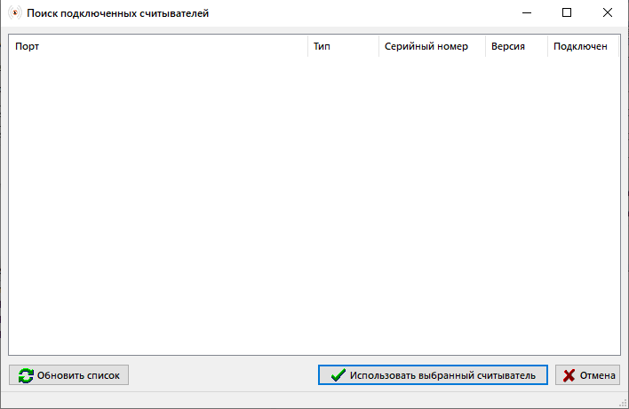

Описание функций

Кнопка “Обновить список”
При нажатии на кнопку заполняет информацию об обнаруженных считывателях. После поиска список выглядит ориентировочно так
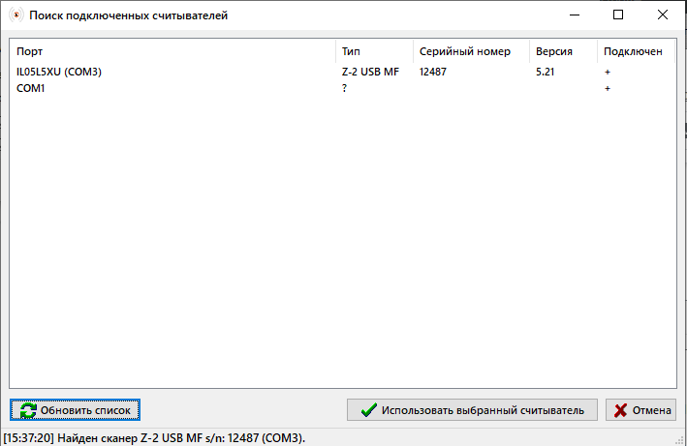
Для выбора считывателя - Выделите его левой кнопкой мыши в списке и нажмите кнопку “Использовать выбранный считыватель”. Также можно дважды кликнуть по считывателю.

Кнопка “Использовать выбранный считыватель”
Применяет выделенный считыватель как основной для работы программы.

Кнопка “Отмена”
Закрывает окно поиска без сохранения изменений.

Работа со считывателем для идентификации пациентов в МИС MGERM

Регистрация браслета за пациентом в МИС MGERM
Регистрацию браслета может провести пользователь с учетной записью “Регистратора”
Для регистрации браслета используется алгоритм:
- Найти пациента в базе стандартным методом МИС через Поиск/Регистрацию карт 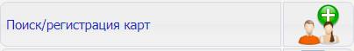
- В амбулаторной карте пациента требуется нажать на кнопку “Зарегистрировать браслет” 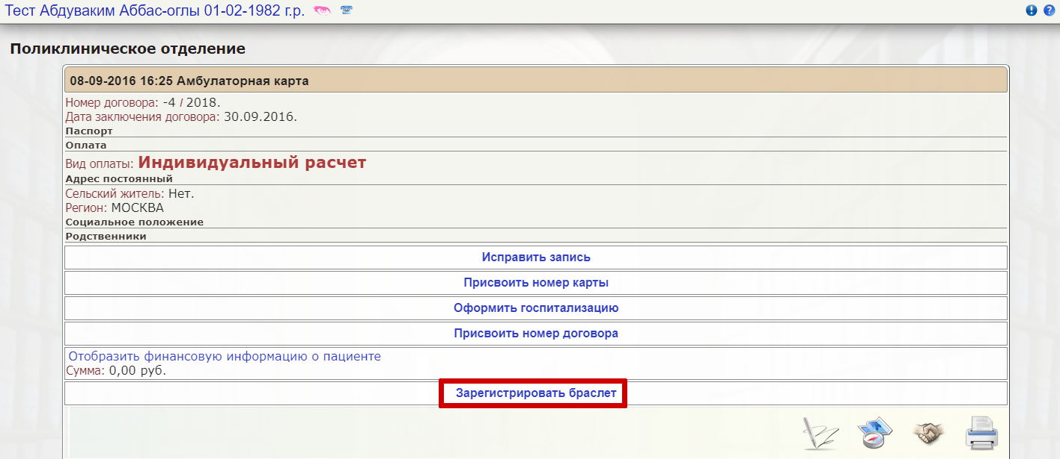
- Отобразиться окно регистрации браслета 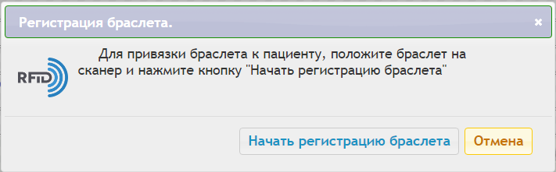
- Нужно положить браслет на сканер и дождаться звукового сигнала
- Нажать кнопку “Начать регистрацию браслета”
- В случае успеха будет выведено следующее сообщение После чего страница автоматически перезагрузиться. 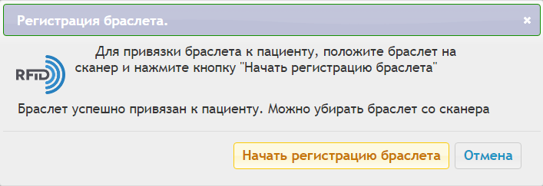
- В случае если нажать на кнопку “Начать регистрацию браслета” без прислоненного браслета к сканеру будет выведено сообщение 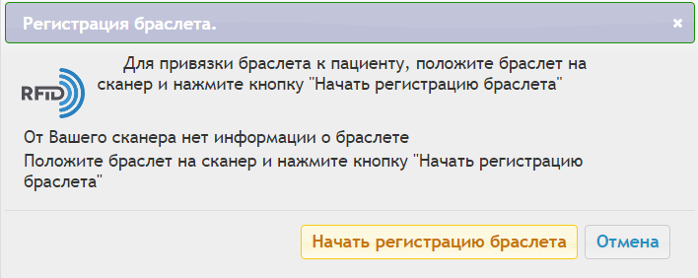

Удаление привязки браслета от пациента
- Найдите пациента в базе
- Нажмите на кнопку “Привязан RFID браслет” 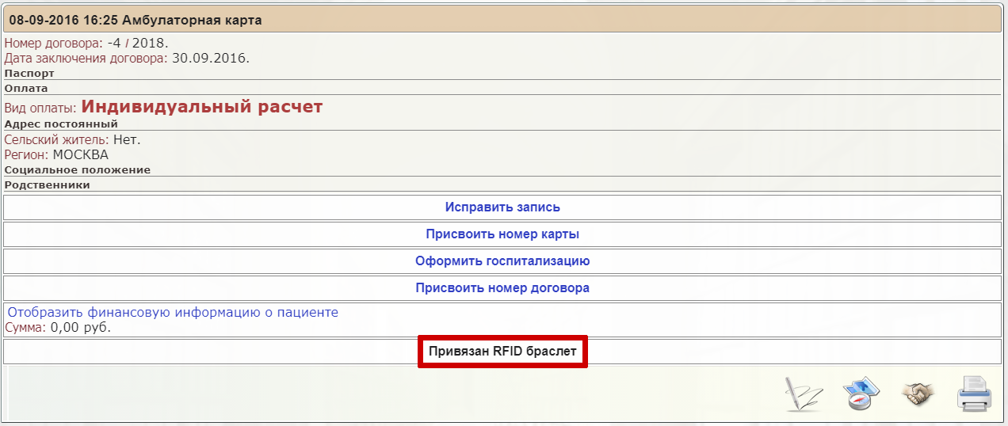
- Откроется окно удаления привязки браслета 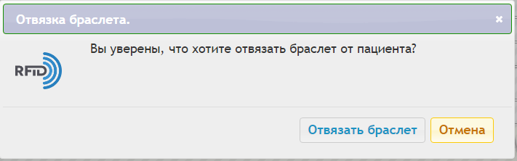
- Нажмите кнопку “Отвязать браслет”
- В случае успешной операции появиться сообщение 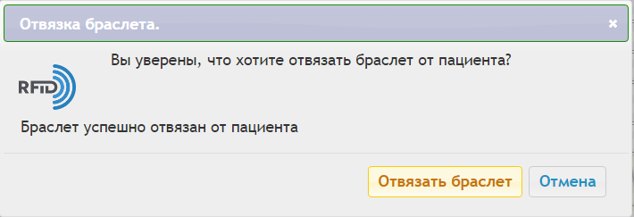
- Страница автоматически перезагрузиться

Поиск пациента по браслету
- Откройте стандартный поиск пациента
- Нажмите кнопку “Поиск по браслету” 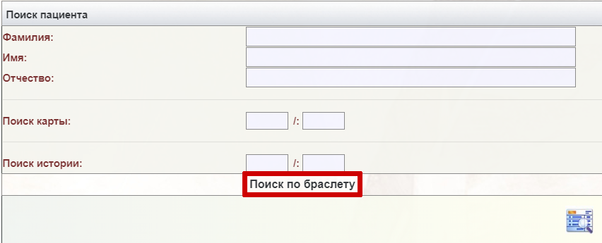
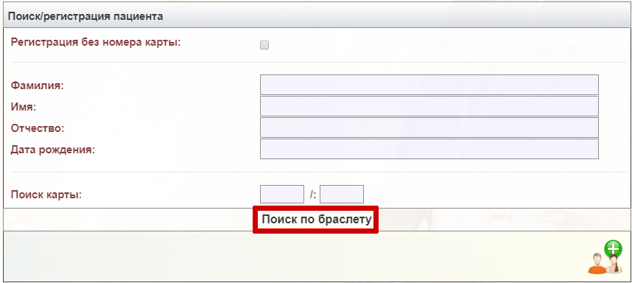
- Откроется следующее окно 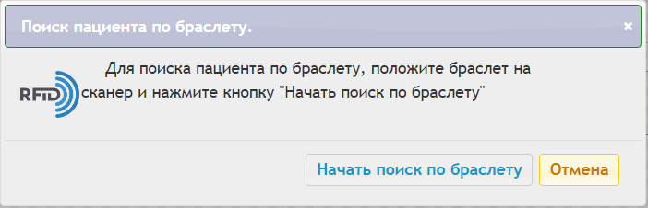
- Положите сканер на браслет и дождитесь звукового сигнала. После чего нажмите кнопку “Начать поиск по браслету”
- В случае успеха будет выведено уведомление После чего автоматически откроется карта пациента 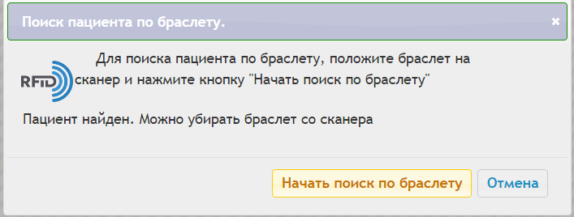
- В случае если нажать на кнопку “Начать регистрацию браслета” без прислоненного браслета к сканеру будет выведено сообщение 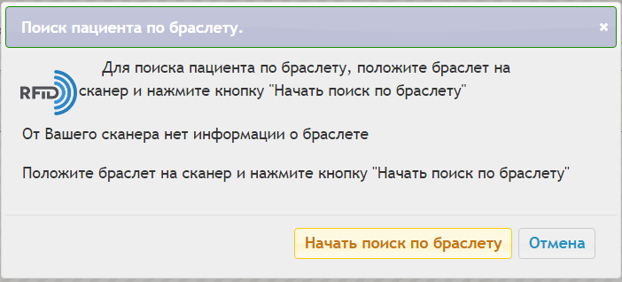
- В случае если браслет не зарегистрирован за пациентом, будет выведено сообщение 

